17 и 20 ноября 2023 года медиаторы 8 класса «Г» и волонтеры отряда «Забота» 9 класса «Б» приняли участие в игровом мероприятии Школьной Службы Примирения для учеников 1- ых классов.
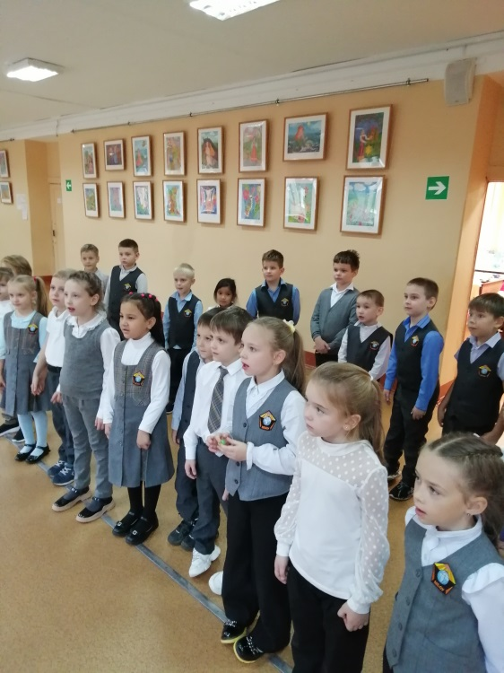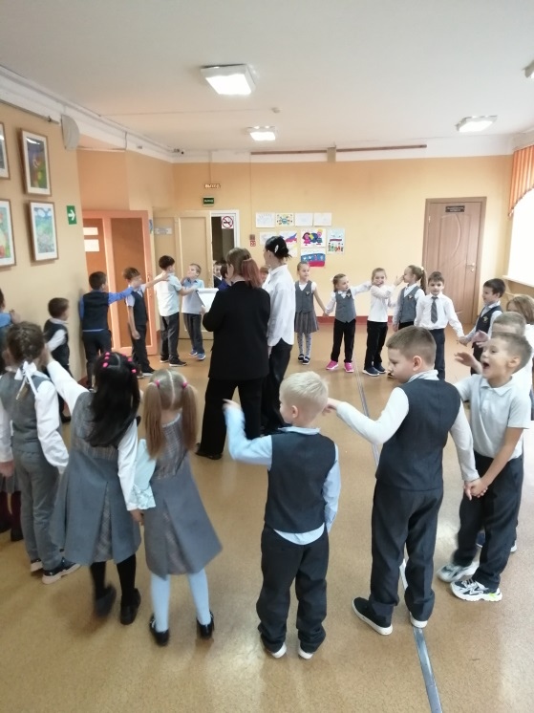
Игры «Мы с тобой одна семья», «Австралийский дождь», «Живая скульптура» были направлены на сплочение классного коллектива, командообразование, умение слышать и слушать.
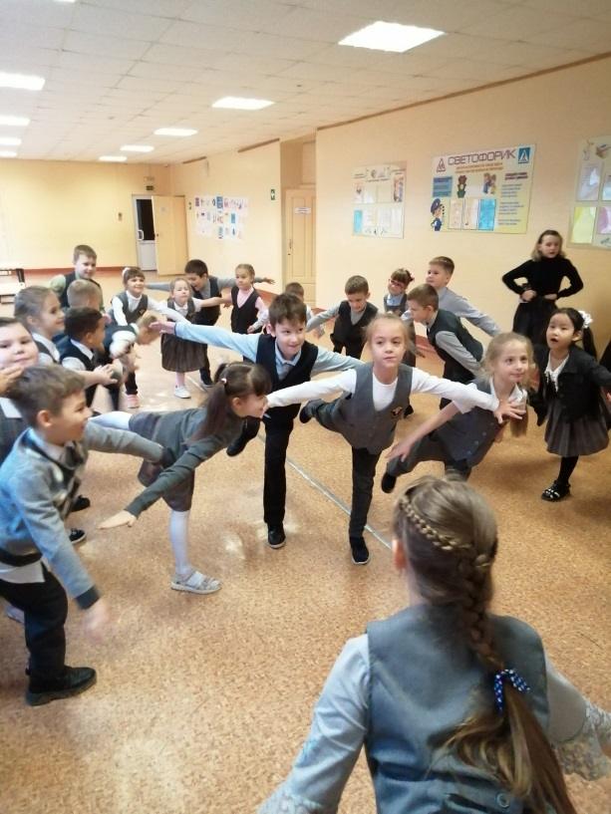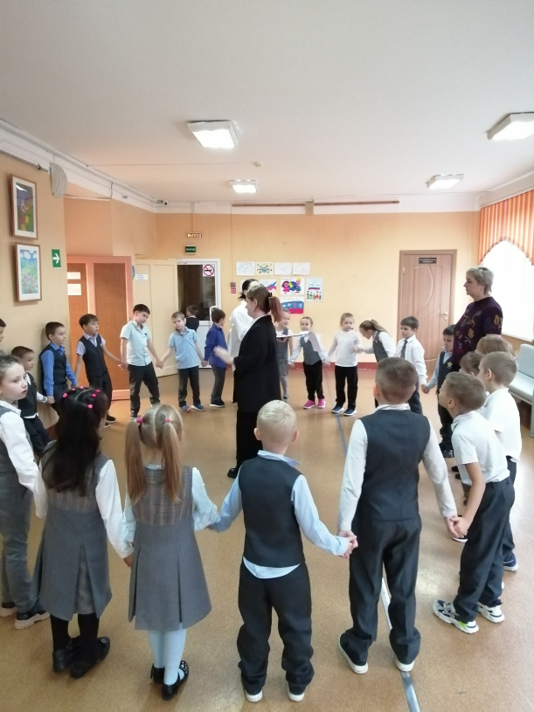
Игровая переменка с радостью и интересом воспринималась первоклассниками, они с удовольствием включались в игровую деятельность.

